Ayuntamiento Municipal
Las Matas de Santa Cruz
Servicio y transparencia
RNC: 430062839

Boletin De Prensa Ayuntamiento Municipal Las Matas De Santa Cruz, Enero 2022.
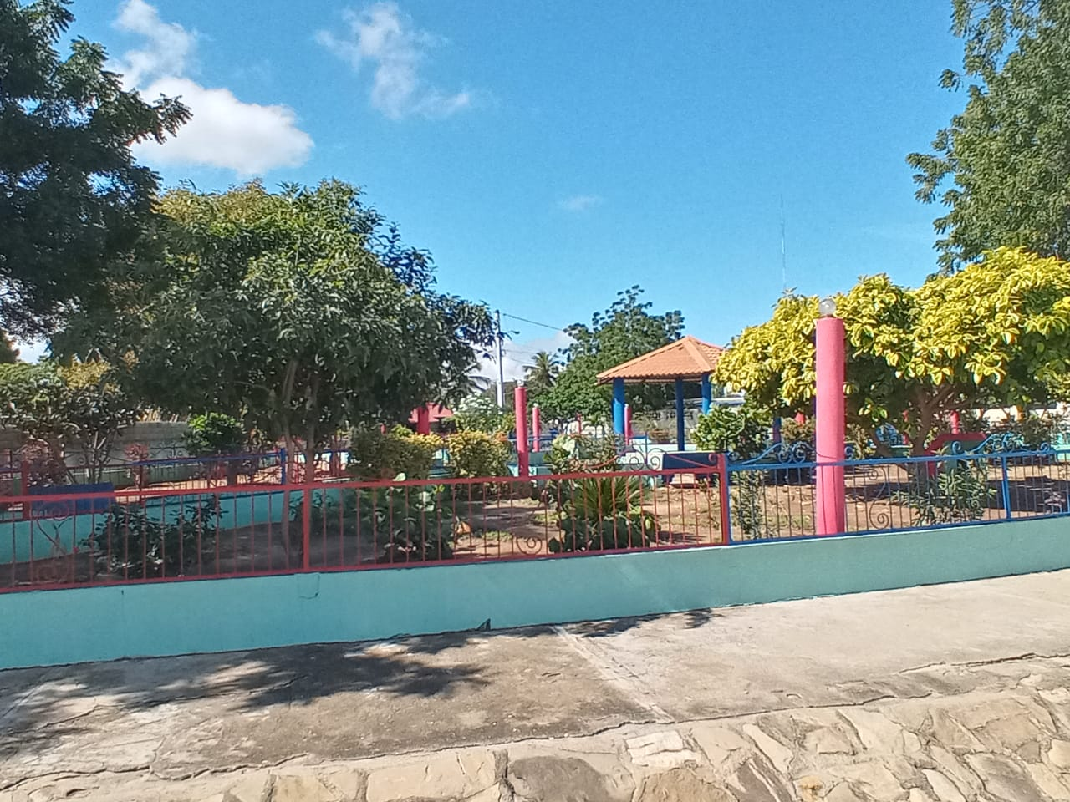Empezando el año y ya la alcaldía municipal inicio por orden de nuestro Alcalde Municipal El Acondicionamiento Del Parque De La Vivienda 1, (Parque De Pimpollo), para que nuestro munícipes puedan visitarlo y recrearse a confianza.
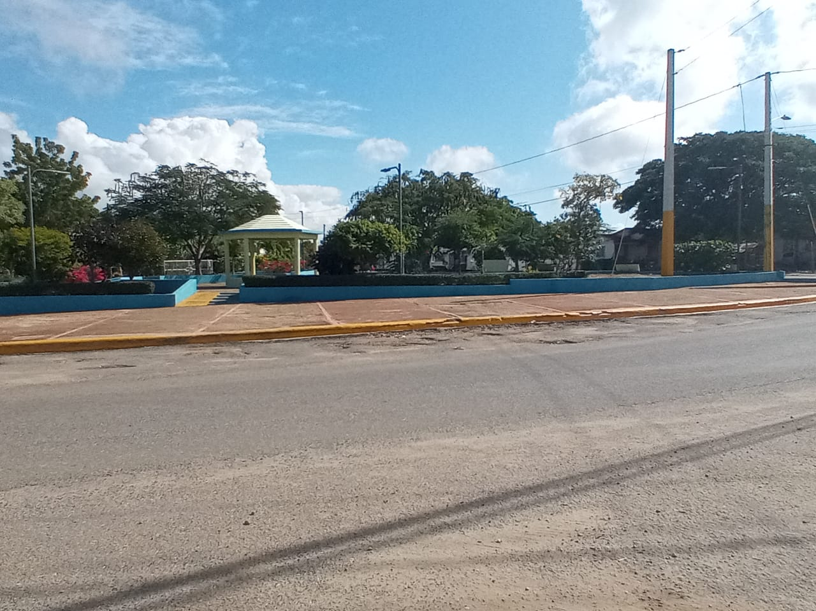Nuestro Parque emblemático Parque De La curva De Magen intervenido y dándole el embellecimiento necesario para el disfrute de toda la población, la promesa de campaña son cumplida en esta gestión, prometimos mantener el embellecimiento del municipio y lo estamos cumpliendo.

